

Инструктор по физической культуре

высшей кв. категории

Дурнова Е.В.

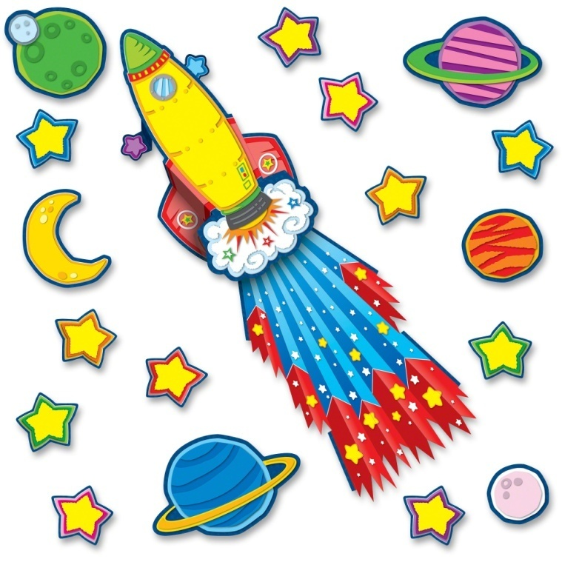

**Цель:** Расширение и закрепление знаний детей о Космосе; активизация двигательной активности дошкольников.

**Задачи :**

**--** закрепить знания детей о космосе, расширить словарный запас;  
- воспитывать чувства патриотизма и любви к нашей планете Земля;  
- закрепление двигательных умений в эстафетах с разным видом деятельности;

**-**воспитывать командный дух,  чувство товарищества, стремления к победе.

**Оборудование:** мягкие модули игровые; схемы ракет; обручи, мячи, гимнастические скамейки 2 шт.; 2 стула.

***Дети под музыку «Звездный десант» входят в зал.***

**Ведущий** Здравствуйте, Ребята, вы наверное знаете, что каждый год 12 апреля наша страна отмечает День Космонавтики.

Солнечным утром мощная ракета вывела на орбиту, космический корабль «Восток» с первым человеком на борту. Это был Юрий Алексеевич Гагарин. Больше часа 108 минут (1 час 48 минут) длился первый полёт. За это время корабль облетел весь Земной шар и опустился на землю. Гагарин вернулся на землю живым и здоровым.

**Ребенок:**

Первый полет !Первый Прорыв!

Россия вперед, уходит в отрыв,

Имя Гагарина помнит страна

Наш космонавт будет первым всегда!

**Ведущий:** А вы, ребята, хотели бы стать космонавтами?  
Как вы думаете, каким должен быть космонавт? (здоровым, сильным, образованным, умным, трудолюбивым, смелым, мужественным, упорным, выносливым).  
**Ведущий:** Внимание! Внимание! Приглашаем всех девочек и мальчиков, совершить путешествие в открытый космос.  
На нашем космодроме сегодня 2 команды - «Восток» и «Юпитер».  
**Девиз космонавтов:**  
Чтоб ракетой управлять  
Нужно смелым, сильным стать  
Слабых в космос не берут  
Ведь полет - нелегкий труд!

**Ведущий**: А сейчас мы с вами проведем разминку

**"На ракете мы летим"**  
На ракете мы летим,  
*(Руки вверх домиком).*  
В невесомости парим.  
*(Наклоны в стороны).*  
Смотрим все в иллюминатор,  
*(Руки ко лбу).*  
Ищем для посадки кратер.  
*(Повороты влево, вправо).*  
Вдруг пошёл метеоритный  
Дождь космический магнитный.  
*(Резко машем кулаками в стороны).*  
Мы на кнопку нажимаем  
*(Имитация нажимания пальцами на кнопки).*  
И ракету опускаем.  
*(Присели).*  
Повреждений вроде нету,  
*(Руки на пояс, повороты туловища).*  
Мы выходим на планету!  
*(Маршируем).*

**Ведущий**: Чтобы отправиться в полет нужно много знать и уметь. Предлагаю вам испытание на сообразительность. Пусть вопросы не логические, но вполне космические. Готовы? (Готовы) . Каждой команде по очереди задаются вопросы.

1. Какой формы наша планета? (*Земля круглая в форме шара*) .

2. Назовите летательные аппараты, которые придумали люди. (*Воздушный шар, дирижабль, самолет, вертолет, ракета, спутник, космическая станция*)

3. Назовите клички собак, летавших в космос (*Лайка, Белка, Стрелка*)

4. Назовите первого космонавта. (*Ю. А. Гагарин*)

5. Назовите, первую женщину космонавта, полетевшую в космос. *(В.* *Терешкова*)

6. Самая большая и горячая звезда во Вселенной? — (*Солнце).*

7. Как назывался космический корабль, на котором Юрий Гагарин совершил свой первый полёт? («Восток»)

8. Назовите планеты солнечной системы, которые мы с вами посетили? (Меркурий, Венера, Марс, Юпитер, Сатурн, Уран, Нептун, Плутон, Земля)

**Ведущий:** Молодцы с первым заданием справились

А теперь, чтобы полететь в космос, нам нужно построить ракету.

**Эстафета «Построй ракету»**

Дети встают командами и из модулей строят ракету.

**Ведущий:** Ребята отгадайте загадку

Я костюм и аппарат.  
Космонавт защите рад.

Проводится эстафета **«Скафандр»**

Участники команд по очереди пролезают в лежащие на полу обручи (3 шт), расстояние между обручами 1 м

**Ведущий:** Ну. А сейчас мы поиграем

***Подвижная игра «Ждут нас быстрые ракеты»***

По залу раскладываются обручи-ракеты. По количеству их на несколько штук меньше, чем играющих. Дети берутся за руки и идут по кругу со словами:

- Ждут нас быстрые ракеты

Для полёта на планеты.

На какую захотим,

На такую полетим!

Но в игре один секрет:

Опоздавшим места нет!

После последних слов дети разбегаются и занимают места в «ракетах» Те, кому не досталось места в ракете, садятся на стульчики.

**Ведущий :** Все ребята — молодцы, постарались от души!

**Ведущий** Молодцы у нас ребята. В полёте космонавты должны следовать специальным космическим правилам. Я буду произносить начало правила, а вы его заканчиваете.

-Космонавт, не забудь

Во вселенную ты держишь (путь)

-Главным правилом у нас

Выполнять любой (приказ).

-Космонавтом хочешь стать?

Должен много-много (знать)

-Любой космический маршрут

Открыт для тех, кто любит (труд)  
-Только дружных звездолёт

Может взять с собой (в полёт)

-Скучных, хмурых и сердитых

Не возьмём мы на (орбиту)

**Ведущий:** Следующая эстафета называется **«Метеорит»**

Экипаж выстраивается друг за другом. По сигналу дети над головой  передают мяч  назад, начиная с первого участника. Последний бежит с мячом вперед колонны и также передает мяч назад. Игра продолжается до тех пор, пока первый участник не вернется  на свое место.

**Ведущий:** В космическом пространствене действует земное притяжение, все предметы, даже самые тяжелые, становятся легкими как воздушный шарик поэтому нам нужно победить невесомость.

**Эстафета «Невесомость»** каждый участник по очереди проползает на животе по скамейке, садится на крутящийся стул «Центрифугу». Прокручивается на нем и бегом возвращается к своей команде.

***Проводится игра «Доскажи словечко»****:*

Он  космос  покоряет,

Ракетой  управляет.

Отважный,  смелый  астронавт

Зовется  просто … (космонавт)

Стала бабушка Ночь

Звезды-зерна толочь.

Испекла ребятишкам лепёшку.

-Подойдите, внучата, к окошку!

До чего аппетитна она,

Золотая лепешка …     (Луна)

Что за чудесная машина

Смело по Луне идет?

Вы узнали  её, дети?

Ну, конечно, … (луноход)

Когда  ты в космосе, мой друг,

Творятся чудеса вокруг.

Паришь ты  -  вот так новость,

Ведь это …   (невесомость)

Ты весь мир обогреваешь

И усталости не знаешь,

Улыбаешься в оконце

А зовут тебя все …  (Солнце)

Распустила алый хвост,

Улетела в стаю звезд.

Наш народ построил эту

Межпланетную …  (ракету)

Он  вокруг  Земли  плывет,

И  сигналы  подает.

Этот вечный путник

Под  названьем … (спутник)

**Ведущий:**а теперь нам пора возвращаться на Землю. Мы удачно приземлились на нашу родную планету. Вот и закончилось наше космическое путешествие, мы с вами вернулись домой, на самую лучшую из всех планет, планету-Земля. Ребята, из вас получились замечательные космонавты.

Молодцы, всем большое спасибо! Вам вручаются медали юных космонавтов!